Открытие врачебной амбулатории п. Синегорский
14.06.2019 года в ходе рабочей поездки в Белокалитвинский район губернатор Василий Голубев в торжественной обстановке открыл врачебную амбулаторию п. Синегорский по новому адресу.
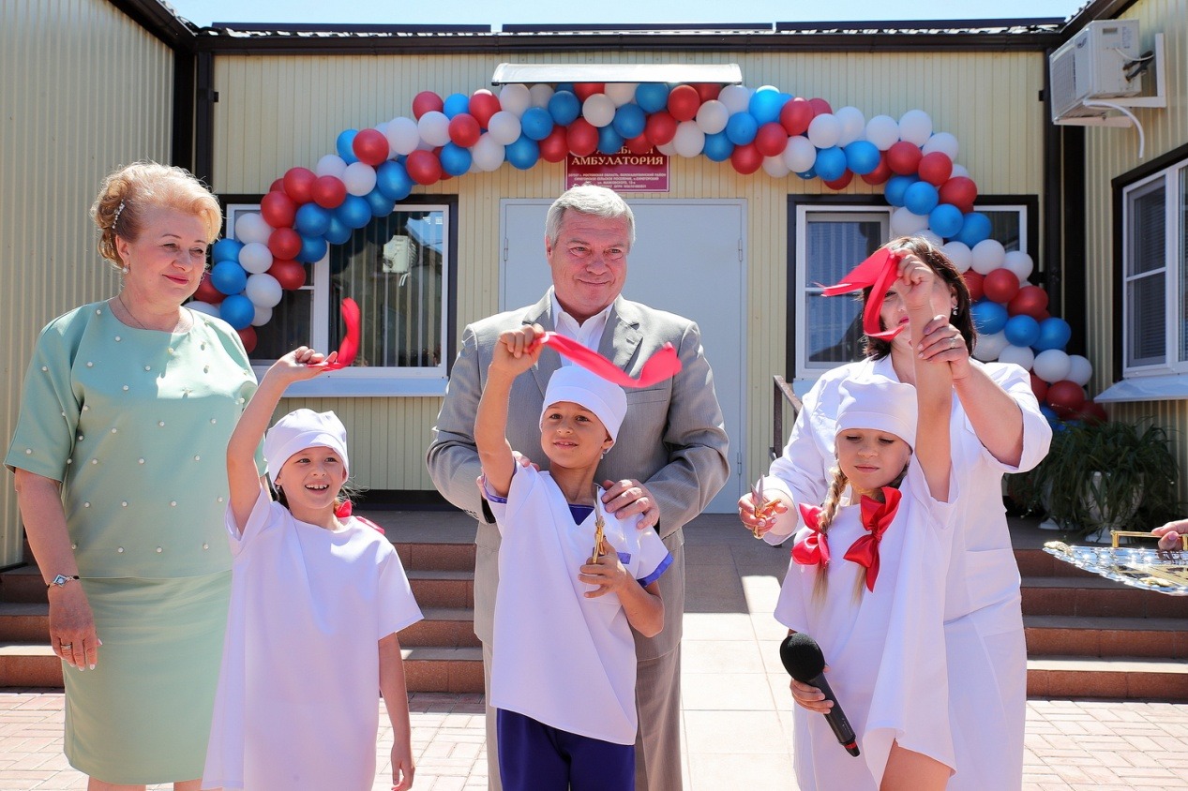
На открытие присутствовали министр здравоохранения Ростовской области Татьяна Юрьевна Быковская, глава Администрации Белокалитвинского района Ольга Александровна Мельникова, глава Синегорского сельского поселения Татьяна Георгиевна Холоднякова, главный врач центральной районной больницы Галина Акимовна Федорченко, медицинские сотрудники врачебной амбулатории п. Синегорский, жители п. Синегорский.
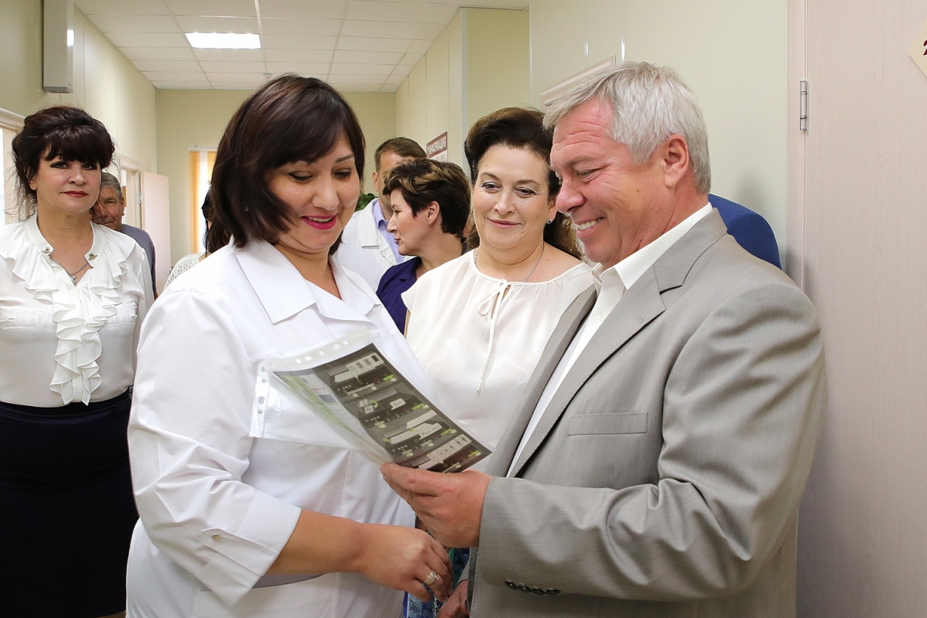
В амбулатории, помимо терапевтов, ведут прием педиатр, стоматологи, гинеколог. Есть своя лаборатория, кабинет физиотерапии, рентген-кабинет. Из шести работающих врачей трое воспользовались программой господдержки «Земский доктор». В медучреждении еще 20 медицинских специалистов среднего звена, так что возможности для получения квалифицированной медпомощи у жителей поселка расширились.
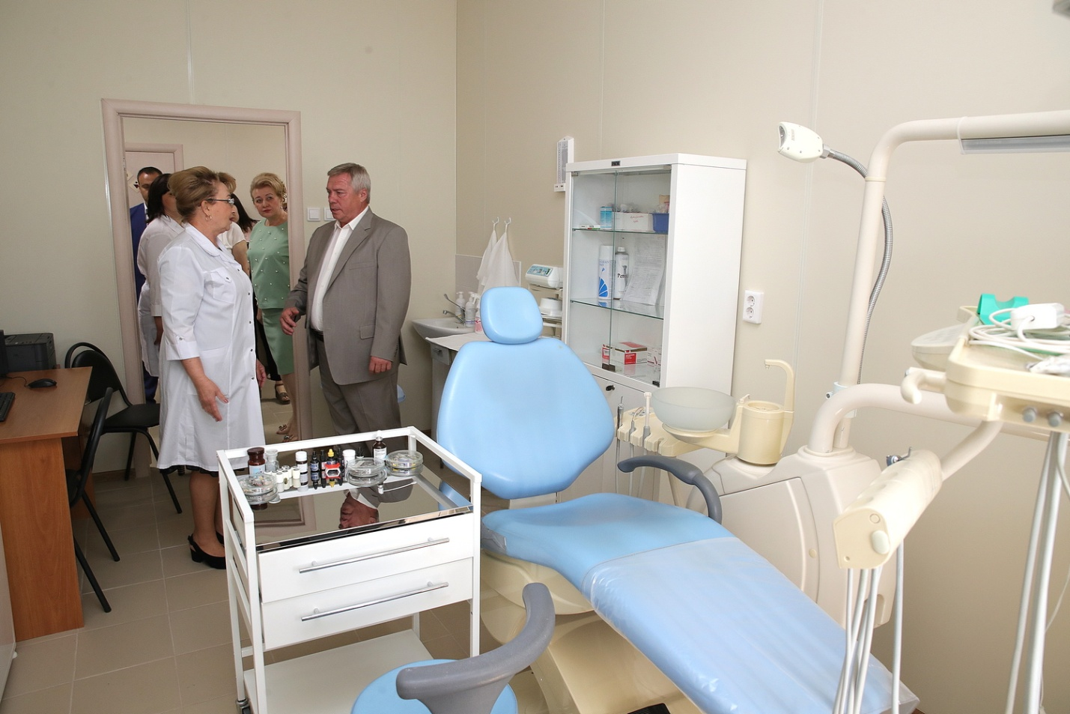
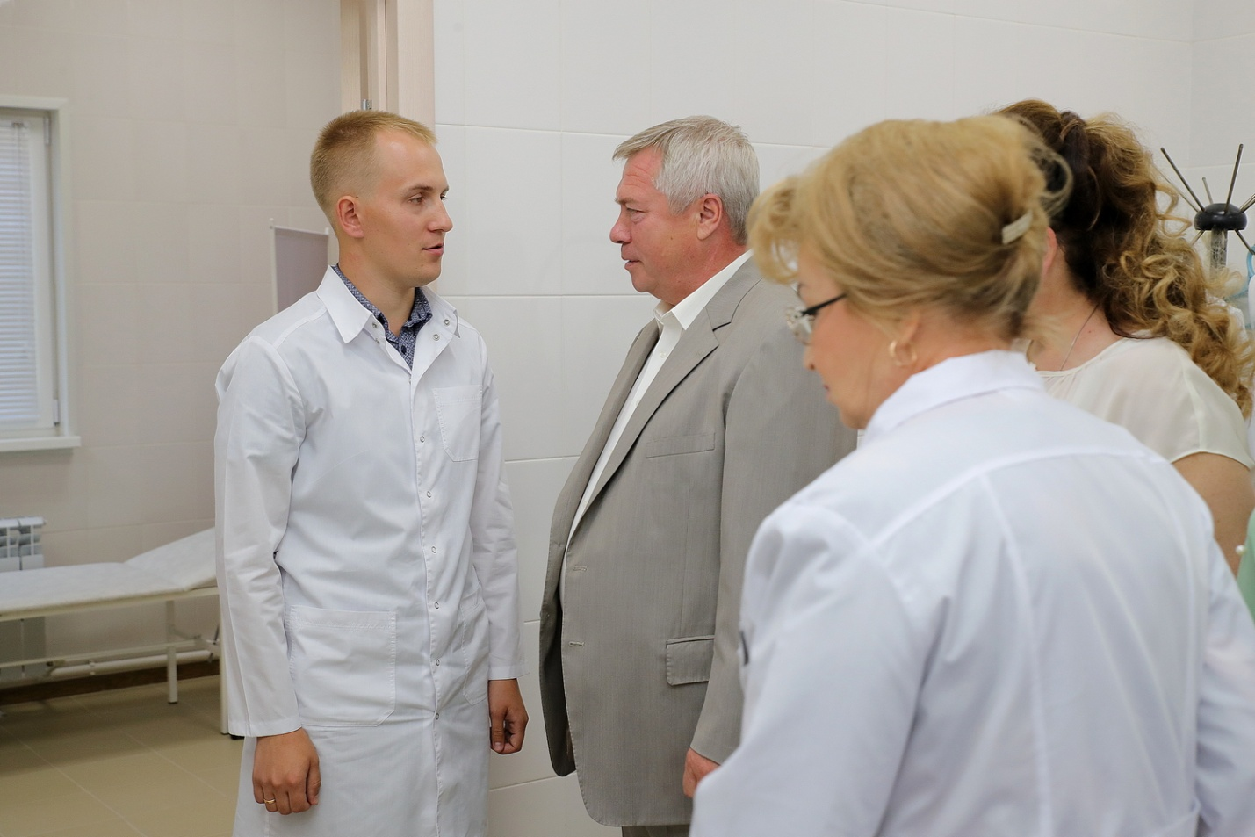
На приобретение и установку амбулатории, обустройство прилегающей территории было использовано более 16,1 млн рублей бюджетных средств. Медучреждение рассчитано на 250 посещений в смену. Дневной стационар терапевтического профиля может принять 20 пациентов.
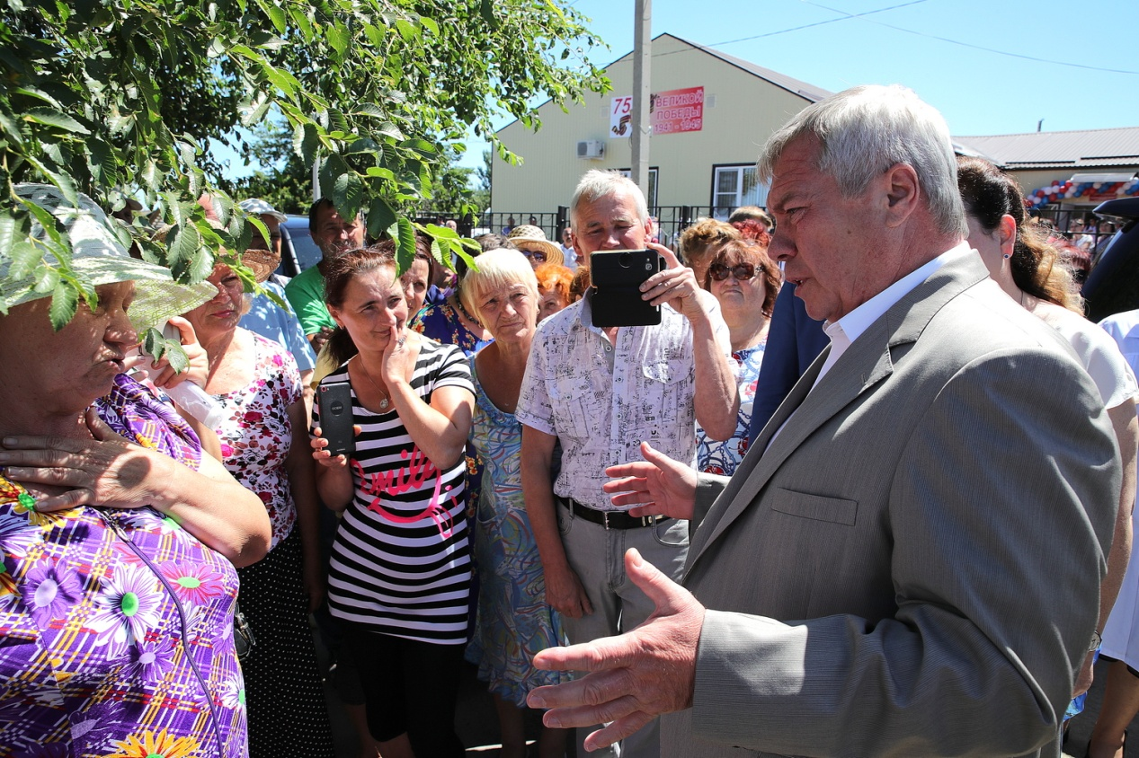
Новая амбулатория селянам была жизненно необходима. Старая не обновлялась с середины прошлого века, рассказали губернатору жители поселка. По информации главврача, прикрепленное к медучреждению население составляет почти 7300 человек.
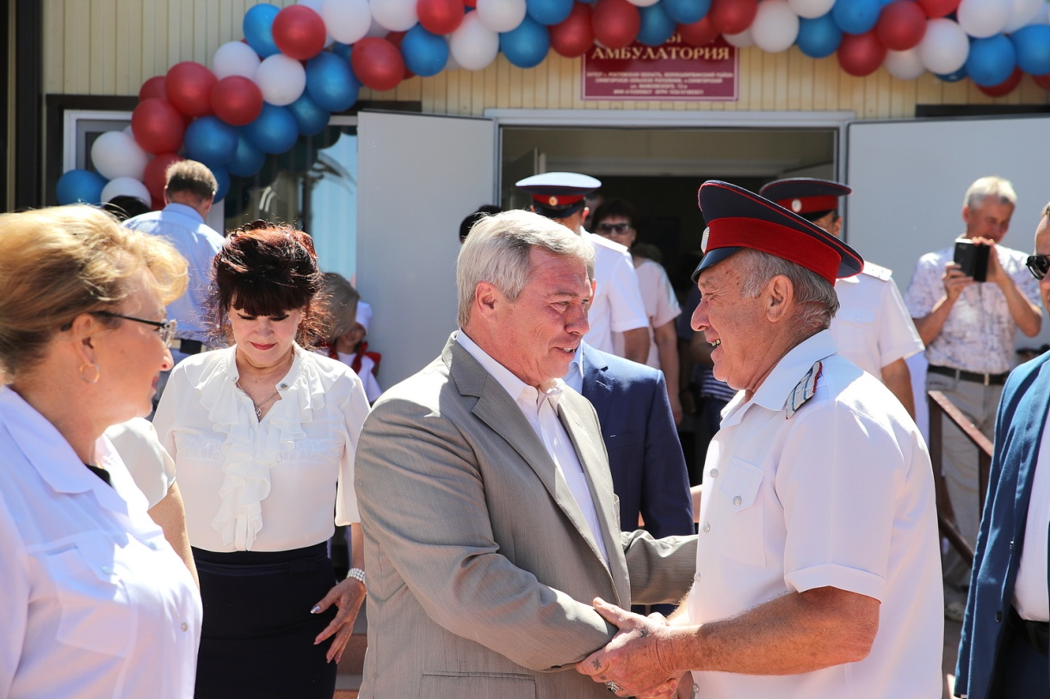

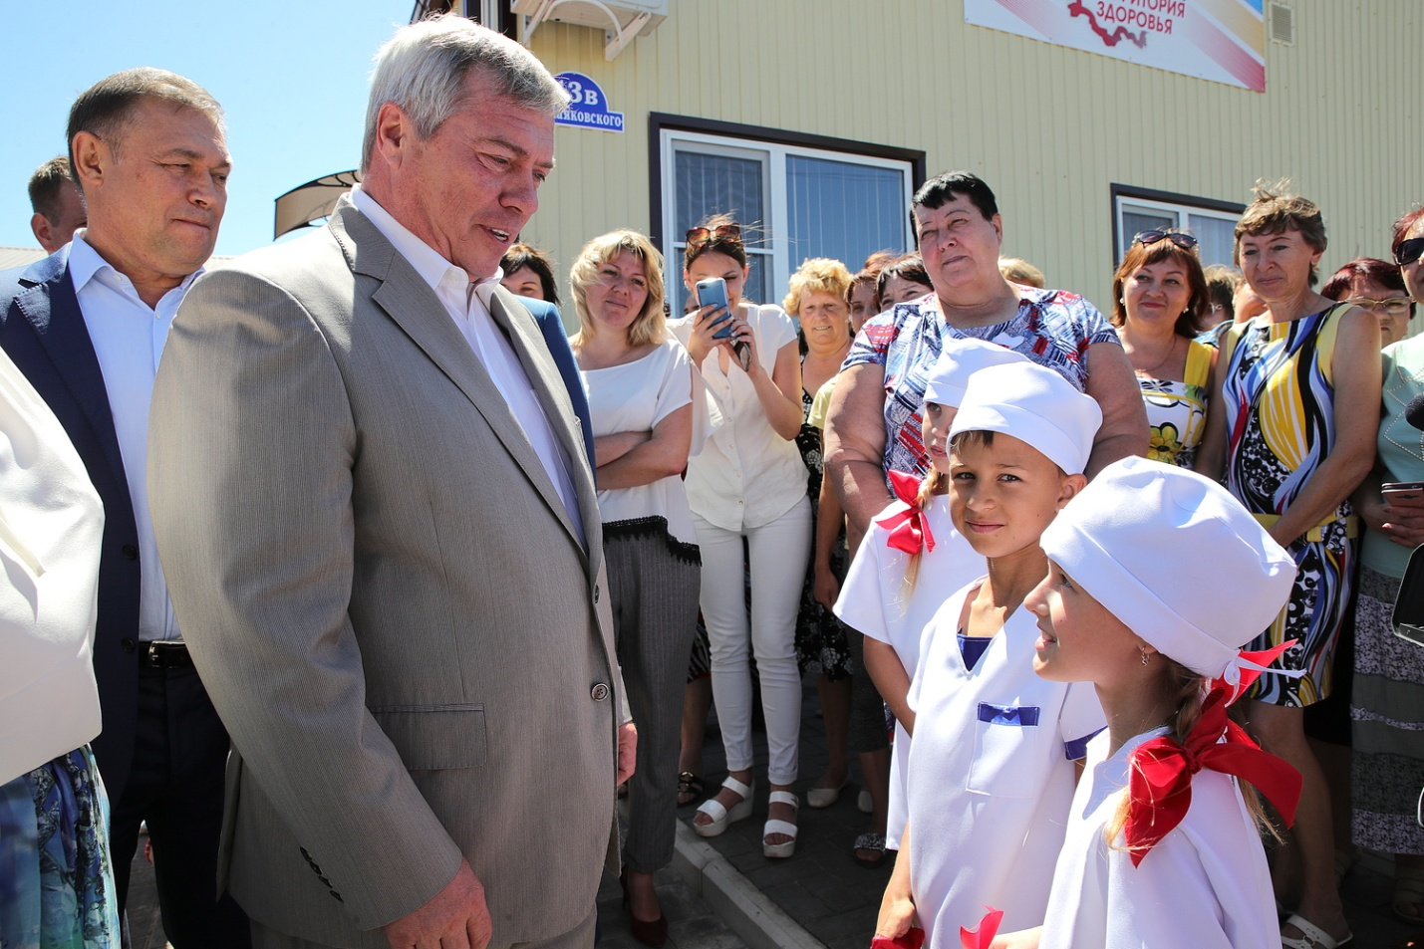
- В каждой территории, где сдается новое медучреждение, это становится событием. Сегодня Ростовская область имеет больше, чем другие территории страны, фельдшерско-акушерских пунктов (их у нас 1031) и 181 врачебную амбулаторию. Работа в этом направлении продолжается, в том числе в рамках нацпроектов, важнейшие из которых – «Демография» и «Здравоохранение», - подчеркнул Василий Голубев.

После окончания торжественного мероприятия Губернатор Ростовской области поздравил медицинских работников с предстоящим профессиональным праздником - Днем медицинского работника.
С декабря 2018 года введена в эксплуатацию вторая построенная модульная врачебная амбулатория х. Ленин.
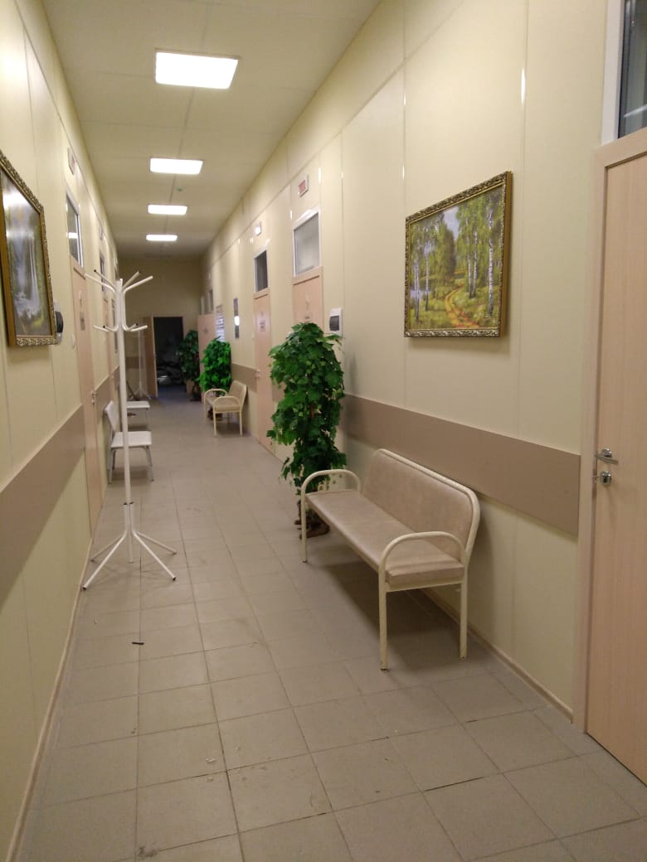

В 2018 году за счет средств федерального бюджета в сумме 5 510,5 тысяч рублей была приобретена и установлена модульная врачебная амбулатория х. Ленин.
В 2019 году новая модульная врачебная амбулатория х. Ленин оснащена медицинским оборудованием и мебелью на сумму 1 743,6 тысячи рублей, в том числе 1 639,0 тысячи рублей были выделены из резервного фонда Правительства РО и 104,6 тысячи рублей – из средств муниципального бюджета.
А также администрацией района в 2019 году были выделены муниципальные средства в сумме 634,0 тысяч рублей на благоустройство территорий установленной модульной амбулатории х. Ленин.
Мощность врачебной амбулатории х. Ленин составляет 75 посещений в смену. Старое здание было 1905 года постройки. Прикрепленное население 2489 человек, в том числе 336 детей. За врачебной амбулаторией закреплен ФАП х. Рудаков.
Во врачебной амбулатории х. Ленин прием ведет участковый врач-терапевт и трудятся 5 средних медицинских работников, в том числе квалифицированный зубной врач.
Строительство новых модульных врачебных амбулаторий повысит доступность и качество первичной медико-санитарной помощи жителям района и улучшить условия оказания медицинской помощи прикрепленному населению.

